Resolución del Pleno del Instituto de Transparencia, Acceso a la Información Pública y Protección de Datos Personales del Estado de México y Municipios, con domicilio en Metepec, Estado de México, de fecha ocho de junio de dos mil veintidós.
Visto el expediente relativo al recurso de revisión 02504/INFOEM/IP/RR/2022, interpuestos por un particular de manera anónima, a quien en lo sucesivo se le denominará el RECURRENTE en contra de la respuesta emitida por parte del Sistema Municipal para el Desarrollo Integral de la Familia de Metepec, en lo sucesivo el SUJETO OBLIGADO; se procede a dictar la presente resolución, con base en los siguientes:
- A N T E C E D E N T E S:
1. Solicitud de acceso a la información. Con fecha de veintidós de febrero de dos mil veintidós, el RECURRENTE formuló solicitud de acceso a información pública a través del Sistema de Acceso a la Información Mexiquense, en adelante SAIMEX, en la que requirió lo siguiente:
“21. Se solicita conocer el monto de las personas que hayan recibido alguna condonación por cualquier concepto del 22 de febrero de 2022. 22. Se solicita las bitácoras vehiculares y de gasolina del 22 de febrero de 2022. 23. Solicito de forma digitalizada el documento que dé cuenta de los reportes recibidos y atendidos por los grupos multidisciplinarios pertenecientes al dif el 22 de febrero de 2022. 24. Solicito de forma digitalizada la copia de la bitácora de registro que se encuentra en la entrada del edificio central del dif de Metepec del día 22 de febrero de 2022. 25. Solicito de forma digitalizada la copia de la bitácora de registro que se encuentra en la recepción del edificio central del dif de Metepec del día 22 de febrero de febrero de 2022.
Modalidad elegida para la entrega de la información: a través del SAIMEX.
2. Solicitud de Aclaración. Con fecha veinticinco de febrero de dos mil veintidós el Sujeto Obligado requirió a la parte recurrente aclarara la solicitud, en los siguientes términos:
Folio de la solicitud: 00768/DIFMETEPEC/IP/2022
Con fundamento en el articulo 159 de la Ley de Transparencia y Acceso a la Información Pública del Estado de México y Municipios, se le requiere para que dentro del plazo de diez días hábiles realice lo siguiente:
LA SOLICITUD NO ES CLARA, SE SOLICITA AL PARTICULAR HAGA ACLARACIÓN TOTAL DE LA MISMA
En caso de que no se desahogue el requerimiento señalado dentro del plazo citado se tendrá por no presentada la solicitud de información, quedando a salvo sus derechos para volver a presentar la solicitud, lo anterior con fundamento en el artículo 159 de la Ley invocada.
ATENTAMENTE
Licenciado FERNANDO OSCAR ZAPATA NAVARRETE
3. Respuesta al requerimiento de aclaración. Con fecha veintiocho de febrero de dos mil veintidós, el Recurrente desahogó la solicitud de aclaración en los siguientes términos:
“21. Se solicita conocer el monto y nombre de las personas que hayan recibido alguna condonación por cualquier concepto del 22 de febrero de 2022. 22. Se solicitan las bitacoras vehiculares y de gasolina del 22 de febrero de 2022. 23. Solicito de forma digitalizada el documento que de cuenta de los reportes recibidos y atendidos por los grupos multidisciplinarios pertenecientes al dif el 22 de febrero de 2022. 24. Solicito de forma digitalizada la copia de la bitácora de registro que se encuentra a la entrada del edificio central del dif metepec del día 22 de febrero de 2022 25. Solicito de forma digitalizada la copia de la bitácora de registro que se encuentra en la recepción del edificio central del dif metepec del día 22 de febrero de febrero de 2022”. (Sic)
4. Respuesta. Con fecha primero de marzo de dos mil veintidós, el sujeto obligado envío su respuesta a la solicitud de acceso a la información a través del SAIMEX, la cual versa como sigue:
“Con fundamento en el artículo 163 de la Ley de Transparencia y Acceso a la Información Pública del Estado de México y Municipios, le contestamos que:
En respuesta a la solicitud recibida, nos permitimos hacer de su conocimiento que con fundamento en el artículo 53, Fracciones: II, V y VI de la Ley de Transparencia y Acceso a la Información Pública del Estado de México y Municipios, le contestamos que: Con fundamento en los artículos 12 y 53, fracciones II y VI 163 de la Ley de Transparencia y Acceso a la Información del Estado de México y Municipios, adjunto al presente se servirá encontrar el Acuerdo de la Primer Sesión Extraordinaria del Comité de Transparencia, de fecha 25 de Enero de 2022, por medio de la cual el Comité de Transparencia aprobó el cambio de modalidad de entrega mediante consulta directa (in situ), en términos de los artículos 1, 2, 4, 7, 8, 10, 11, primer párrafo, 12, 14, 15, 21, 22, 49 fracción XII, 158, primer párrafo y 165, primer párrafo de la Ley de Transparencia y Acceso a la Información Pública del Estado de México y Municipios. Asimismo, en términos del artículo 177 de la Ley de la Materia, se le informa que tiene derecho a interponer recurso de revisión en contra de la respuesta proporcionada dentro del plazo de quince días hábiles, siguientes a la fecha de la notificación de la presente respuesta.
ATENTAMENTE
Licenciado FERNANDO OSCAR ZAPATA NAVARRATE”. (Sic)
El Sujeto Obligado adjuntó el archivo electrónico acta primer sesión extraordinaria Comité de transparencia.pdf, el cual contiene el Acta de la Primer Sesión Ext5raordinaria del Comité de Transparencia del Sujeto Obligado, a través de la cual se llevó a cabo el estudio y análisis del cambio de modalidad de la entrega de la información a consulta directa, tal como se advierte a continuación:
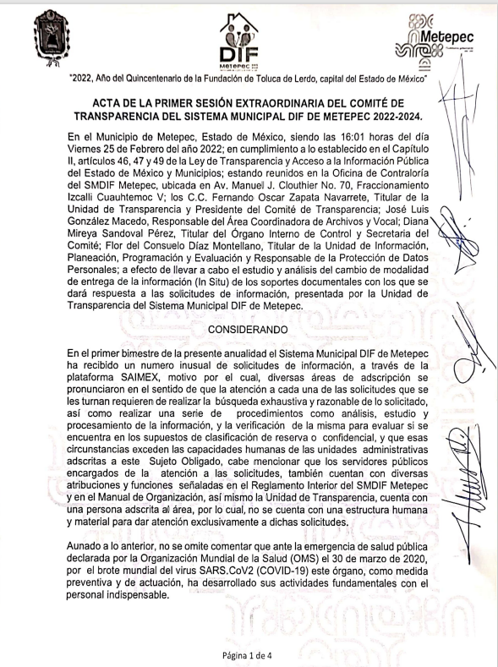
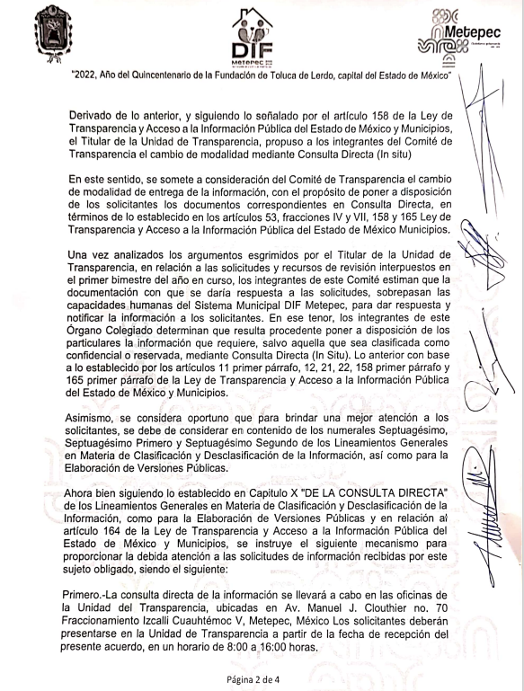
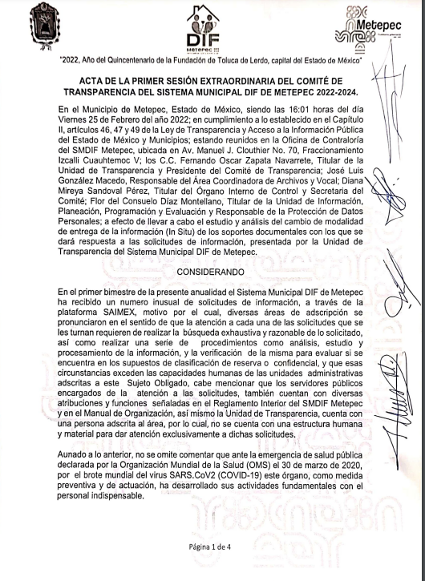
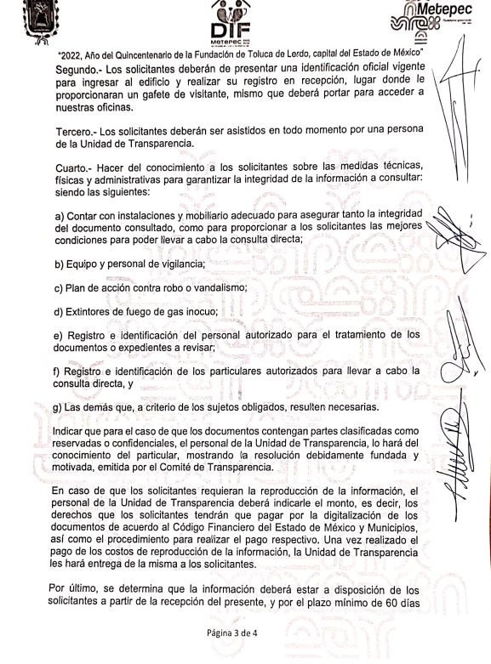
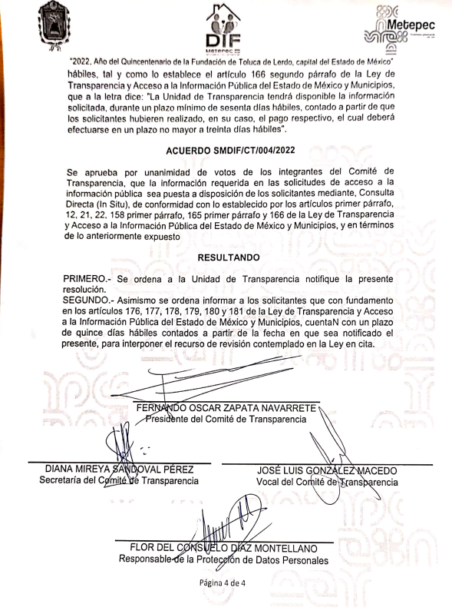
5. Interposición del recurso de revisión. Inconforme el solicitante con la respuesta del Sujeto Obligado interpuso el recurso de revisión a través del SAIMEX en fecha primero de marzo del dos mil veintidós, a través del cual expresó lo siguiente:
Acto Impugnado:
“La respuesta proporcionada por el Sujeto Obligado.” [Sic]
Razones o Motivos de Inconformidad:
“La respuesta proporcionada por el sujeto obligado está repleta de deficiencias al incumplir con diversas disposiciones explícitamente señaladas por la Ley de Transparencia y Acceso a la Información Pública y demás normatividad aplicable. De conformidad con el artículo 6°, Apartado A, fracción I, en la interpretación del derecho de acceso a la información pública deberá prevalecer el principio de máxima publicidad, es decir, que toda la información en posesión de los sujetos obligados será pública, completa, oportuna y accesible, sujeta a un claro régimen de excepciones que deberán estar definidas y ser además legítimas y estrictamente necesarias en una sociedad democrática. Por su parte, en materia local, el artículo 5°, fracción I de la Constitución Política del Estado Libre y Soberano de México, es coincidente con la Constitución Federal, en el sentido de la publicidad de toda la información, con la única restricción de proteger el interés público, así como la información referente a la intimidad de la vida privada y la imagen de las personas, con las excepciones que establezca la ley reglamentaria. Bajo esa tesitura, los artículos 18 y 19 de la Ley de Transparencia y Acceso a la Información Pública del Estado de México y Municipios señalan que los sujetos obligados deberán documentar todo acto que derive del ejercicio de sus facultades, competencias o funciones, considerando desde su origen la eventual publicidad y reutilización de la información que generen, así como que se presume que la información debe existir si se refiere a las facultades, competencias y funciones que los ordenamientos jurídicos aplicables otorgan a los sujetos obligados. Para lograr lo anterior, los sujetos obligados deben seguir el procedimiento para la atención a las solicitudes de acceso a la información, estableciendo en los artículos 151, 160, 162, 163, 164, 165 y 166 de la Ley de Transparencia y Acceso a la Información Pública del Estado de México y Municipios. De la normatividad anteriormente citada se desprende que las Unidades de Transparencia, son las responsables en cada sujeto obligado de la atención de las solicitudes de información que se realicen. El responsable de dicha área funge como enlace entre el sujeto obligado y los solicitantes, y tiene bajo su responsabilidad el tramitar internamente las solicitudes de información. De tal manera que, si bien, el Titular de la Unidad de Transparencia no tiene bajo su resguardo el archivo que contiene la documentación en donde consta la información solicitada, sino que puede obrar en las distintas áreas que conforman la estructura del sujeto obligado, es por ello por lo que, debe turnar la solicitud al servidor público habilitado que tiene bajo su resguardo la misma. Los servidores públicos habilitados tienen como función, buscar, localizar y en su caso entregar la información solicitada. Es por ello que corresponde al Titular de la Unidad de Transparencia el garantizar que las solicitudes se turnen a todas las áreas competentes que puedan contar con la información, con el objeto de que se realice una búsqueda exhaustiva y razonable de la información solicitada, situación que no se advierte se haya llevado a cabo ya que no se observan los turnos correspondientes dentro del Sistema de Acceso a la Información Mexiquense (SAIMEX). Asimismo, la misma Constitución Política Federal, en su artículo 6°, apartado A, fracción III refiere que toda persona, sin necesidad de acreditar interés alguno o justificar su utilización, tendrá acceso gratuito a la información pública, a sus datos personales o a la rectificación de éstos. Por su parte los artículos 17 y 150 de la Ley de Transparencia y Acceso a la Información Pública del Estado de México y Municipios aluden a la gratuidad del procedimiento de acceso a la información. Asimismo, el artículo 173 de la Ley referida, en su fracción II refiere que el procedimiento de acceso a la información se rige por gratuidad del procedimiento. No omito mencionar que no se acredita que la información correspondiente siquiera haya sido remitida a la Unidad de Transparencia, puesto que en la respuesta proporcionada se aprecia que es el mismo titular de la Unidad de Transparencia quien realiza el cambio de modalidad. En la virtud, el servidor público referido quien resulta omiso en el cumplimiento de los artículos 53, fracciones II, IV, V, XIII y 54 de la Ley de Transparencia y Acceso a la Información Pública del Estado de México y Municipios. Por su parte, se establece la posibilidad de cambiar la modalidad de entrega elegida por el particular cuando el caso así lo amerite. Esto es, se puede determinar permitir la consulta directa a la información en los casos en que la documentación ya obre en archivos del sujeto obligado pero que para su entrega implique de un análisis, estudio o procesamiento que sobrepase las capacidades técnicas administrativas y humanas del sujeto obligado. Deben señalarse claramente los impedimentos técnicos administrativos que dificultan el permitir el acceso a la información solicitada, además de informar claramente sobre los procesos que implican la aplicación del trabajo humano que se requiere hacer accesible la información. De tal manera que el cambio de modalidad sea válido en términos legales, debe justificarse debidamente que, para hacer entrega de la información solicitada, debe llevarse a cabo un análisis, estudio o procesamiento de documentos, que además dichas acciones sobrepasen las capacidades técnicas administrativas y humanas del sujeto obligado. Esto es, deben de establecerse claramente las circunstancias fácticas que la información, por su naturaleza, implica para permitir su acceso; debe señalarse el formato en que se encuentra la información, los procesos a los que se encuentra sujeta la misma, y el por qué debe ser sujeta a análisis o esh1dio o la forma en que ésta debe ser procesada para poder ser accesible al particular y entregarse vía electrónica. Deben señalarse claramente los impedimentos técnicos administrativos que dificultan el permitir el acceso a la información solicitada, además de informar claramente sobre los procesos que implican la aplicación del trabajo humano que se requiere para hacer accesible la información. Bajo esta tesitura, la fundamentación y motivación de los actos o resoluciones no es exclusiva de los órganos judiciales o jurisdiccionales, si no que se extiende a todas las autoridades. En este contexto, en todo acto que la autoridad pronuncie en el ejercicio de sus atribuciones, debe expresar los fundamentos legales que le dieron origen y la razones por las que se debe aplicar al caso concreto. De este modo, la persona que se sienta afectada puede impugnar la decisión, permitiéndole una real y autentica defensa. Por lo que en el presente recurso de revisión es de observar que de acuerdo a lo establecido por la normatividad vigente y el actuar del sujeto obligado, se desprende que este retrasa el acceso a la información pública solicitada, toda vez que emite una respuesta en la cual, pretende sin motivación y justificación alguna cambiar la modalidad de entrega de la información. En este sentido es importante considerar que el sujeto obligado no niega en ningún momento la existencia de la información requerida, todo lo contrario, por lo que en aquellos casos en que éste al asume, ello implica que la genera, posee o administra; por consiguiente, el sujeto obligado asume contar con la información requerida. Es así como, no se acredita que el análisis, estudio o procesamiento de que los documentos sobrepasen las capacidades técnicas administrativas y humanas del sujeto obligado para cumplir con la solicitud. Bajo ese tenor, el sujeto obligado no tan solo no remite la información por el medio solicitado, medio que de acuerdo al mismo Instituto de Transparencia, Acceso a la Información Pública y Protección de Datos Personales del Estado de México y Municipios, cuenta con las capacidades técnicas suficientes para la entrega de información, sino que omite otros medios de notificación como alternativa para satisfacer el derecho de acceso a la información, sin que esta implique un retraso para que el solicitante acceda a la información. En este sentido, el sujeto obligado se encuentra constreñido a realizar una búsqueda exhaustiva y razonable con el fin de, en su caso, entregar la información solicitada, en versión pública según corresponda, siguiendo el procedimiento y formalidades señaladas en la propia Ley de Transparencia y Acceso a la Información Pública del Estado de México y Municipios, así como en los Lineamientos Generales en materia de Clasificación y Desclasificación de la información, así como para la elaboración de Versiones Públicas. Por lo anteriormente expuesto se solicita al Pleno del Instituto de Transparencia, Acceso a la Información Pública y Protección de Datos Personales del Estado de México y Municipios tenga a bien ordenar al Sistema Municipal para el Desarrollo Integral de la Familia de Metepec, Estado de México la entrega de la información solicitada, en los términos descritos en el presente. Asimismo, de conformidad con el artículo 223 de la multicitada Ley de Transparencia local, se solicita al instituto dar vista a la Contraloría Interna y Órgano de Control y Vigilancia en términos de la Ley de Responsabilidades de los Servidores Públicos del Estado y Municipios, para que determine el grado de responsabilidad de quienes incumplan con las obligaciones de la presente Ley, al considerar posibles causas de responsabilidades administrativas por el incumplimiento a lo anteriormente expuesto, aunado a lo previsto por el artículo 222 fracciones I, II, XV y XXI del mismo ordenamiento jurídico.”(Sic)
6. Turno. De conformidad con el artículo 185 fracción I de la Ley de Transparencia y Acceso a la Información Pública del Estado de México y Municipios vigente, el presente recurso de revisión se turnó por el sistema electrónico del Instituto de Transparencia, Acceso a la Información Pública y Protección de Datos Personales del Estado de México y Municipios, a la Comisionada Guadalupe Ramírez Peña para su análisis, estudio, elaboración del proyecto y presentación ante el Pleno de este Instituto.
7. Admisión. El siete de marzo de dos mil veintidós, en términos de lo dispuesto en el artículo 185 fracciones I, II y IV de la Ley de Transparencia y Acceso a la Información Pública del Estado de México y Municipios, se admitió a trámite el recurso de revisión.
8. Manifestaciones. De la constancia que obra el expediente electrónico del SAIMEX se desprende que el SUJETO OBLIGADO no rindió informe justificado para manifestar lo que a su derecho asistiera y conviniera, por su parte, RECURRENTE omitió realizar manifestación, formular alegatos y ofrecer algún medio de prueba.
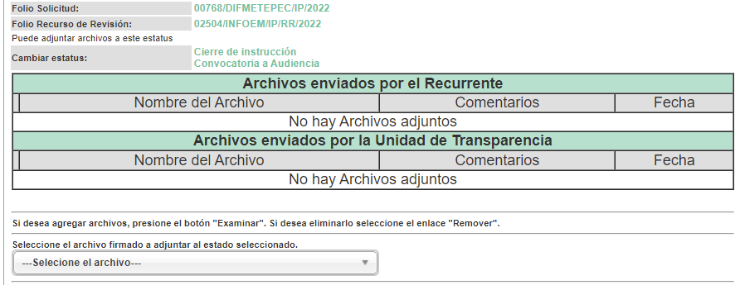
9. Cierre de Instrucción. El primero de junio del año dos mil veintidós, con fundamento en lo establecido en los artículos 185, fracción VI de la Ley de Transparencia y Acceso a la Información Pública del Estado de México y Municipios, al no existir trámite pendiente por realizar y haber sido sustanciados los medios de impugnación se acordó el cierre de instrucción y se procede a formular la resolución que en derecho corresponda.
10. Ampliación de plazo para resolver. El primero de junio de dos mil veintidós, la Comisionada Ponente, con fundamento en lo dispuesto por el artículo 181, párrafo tercero, de la Ley de Transparencia y Acceso a la Información Pública del Estado de México y Municipios, acordó ampliar el plazo para resolver el Recurso de Revisión que nos ocupa; acto que fue notificado a las partes, mediante el Sistema de Acceso a la Información Mexiquense (SAIMEX).

En razón de que fue debidamente sustanciado e integrado el expediente electrónico y no existe diligencia pendiente de desahogo, se emite la resolución que conforme a Derecho proceda, de acuerdo a los siguientes:
- C O N S I D E R A N D O:
PRIMERO. Competencia. El Instituto de Transparencia, Acceso a la Información Pública y Protección de Datos Personales del Estado de México y Municipios, es competente para conocer y resolver el presente recurso de revisión interpuesto por la parte recurrente, conforme a lo dispuesto en los artículos 6, apartado A de la Constitución Política de los Estados Unidos Mexicanos; 5, párrafos, trigésimo, trigésimo primero y trigésimo segundo fracciones IV y V de la Constitución Política del Estado Libre y Soberano de México; 1, 2, fracción II; 13, 29, 36, fracciones I y II; 176, 178, 179, 181 párrafo 3 y 185 de la Ley Transparencia y Acceso a la Información Pública; 7, 9, fracciones I y XXIV y 11 del Reglamento Interior del Instituto de Transparencia, Acceso a la Información Pública y Protección de Datos Personales del Estado de México y Municipios.
SEGUNDO. Oportunidad y Procedibilidad. Previo al estudio del fondo del asunto, se procede a analizar los requisitos de oportunidad y procedibilidad que debe reunir el recurso de revisión interpuesto, previstos en los artículos 178 y 180 de la Ley de Transparencia y Acceso a la Información Pública del Estado de México y Municipios.
El recurso de revisión fue interpuesto dentro del plazo de quince días hábiles, previsto en el artículo 178 de la Ley de Transparencia y Acceso a la Información Pública del Estado de México y Municipios, ya que el SUJETO OBLIGADO proporcionó su respuesta a la solicitud de información el primero de marzo de dos mil veintidós, mientras que el RECURRENTE interpuso su recurso de revisión el primero de marzo del mismo año, esto es al mismo día al que se notificó la respuesta respectivamente; por ende, dentro del término legal que prevé el arábigo de referencia.
Sin que contraríe a lo anterior, el artículo 178 en análisis, refiere que el plazo de quince días hábiles se contará a partir del día siguiente de la fecha en que el afectado tuvo conocimiento de la resolución materia de impugnación, ya que ello debe entenderse para el efecto de que transcurrido dicho plazo ya no podrá presentarse el medio de impugnación o si es que se presenta, el mismo se considerará extemporáneo, no así cuando el medio de defensa se interponga antes de que comience a correr el plazo legal; tiene aplicación por analogía, la jurisprudencia 1ª. /J.41/2015, publicada en el Semanario Judicial de la Federación y su Gaceta, Libro 19, Junio de 2015, Tomo I, página 569 de la Décima época que lleva por rubro y texto los siguientes:
“RECURSO DE RECLAMACIÓN. SU INTERPOSICIÓN NO ES EXTEMPORÁNEA SI SE REALIZA ANTES DE QUE INICIE EL PLAZO PARA HACERLO.
“Conforme al artículo 104, párrafo segundo, de la Ley de Amparo, el recurso de reclamación podrá interponerse por cualquiera de las partes, por escrito, dentro del término de tres días siguientes al en que surta efectos la notificación de la resolución impugnada. Ahora bien, dicho numeral sólo refiere que el aludido medio de defensa no puede hacerse valer después de tres días, por tanto, no impide que el escrito correspondiente se presente antes de iniciado ese término. De ahí que si dicho recurso se interpone antes de que inicie el plazo para hacerlo, su presentación no es extemporánea.”
Ahora bien, por cuanto hace a la procedibilidad del recurso de revisión, es de suma importancia señalar que la parte Recurrente, no señaló nombre o seudónimo con el cual desee ser identificado, como se advierte en el detalle de seguimiento del SAIMEX, no obstante lo anterior, no proporcionar el nombre no es motivo para archivar la solicitud de acceso a la información pública como concluida, conforme a lo previsto en el artículo 155, penúltimo párrafo de la Ley de Transparencia y Acceso a la Información Pública del Estado de México y Municipios que establece lo siguiente:
"Las solicitudes anónimas, con nombre incompleto o seudónimo serán procedentes para su trámite por parte del sujeto obligado ante quien se presente. No podrá requerirse información adicional con motivo del nombre proporcionado por el solicitante."
Así las cosas, por cuanto hace a la procedibilidad del recurso de revisión, una vez realizado el análisis del formato de interposición del mismo, se concluye la acreditación plena de los elementos formales precisados por el artículo 180 de la Ley de Transparencia y Acceso a la Información Pública del Estado de México y Municipios, en atención a que fue presentado mediante el formato visible en el SAIMEX.
Finalmente, se advierte que resulta procedente la interposición del recurso, según lo manifestado por el RECURRENTE en sus motivos de inconformidad, de acuerdo al artículo 179, fracción VIII del ordenamiento legal citado, que a la letra dice:

“Artículo 179. El recurso de revisión es un medio de protección que la Ley otorga a los particulares, para hacer valer su derecho de acceso a la información pública, y procederá en contra de las siguientes causas:
…
VIII. La notificación, entrega o puesta a disposición de información en una modalidad o formato distinto al solicitado;
…
TERCERO. Materia de la revisión. De las constancias que integran el expediente electrónico se advierte que el tema sobre el que este Instituto se pronunciará será: verificar si la respuesta otorgada por el SUJETO OBLIGADO es adecuada y suficiente para satisfacer el derecho de acceso a la información pública de la parte RECURRENTE, o en su defecto, en caso de ser procedente, ordenar la entrega de información.
CUARTO. Estudio del asunto. En primer término, se estima pertinente mencionar que el derecho de acceso a la información está consagrado en instrumentos internacionales de los cuales el Estado Mexicano se ha adherido, sin oponer reserva alguna sobre lo que nos interesa, adoptando dichas disposiciones al Derecho Interno, específicamente a nivel Constitucional, tal y como lo prevén los arábigos 1 párrafos primero, segundo y tercero y 6 apartado A fracciones I, II, III, IV, V, VI y VII que a la letra señalan:
Artículo 1o. En los Estados Unidos Mexicanos todas las personas gozarán de los derechos humanos reconocidos en esta Constitución y en los tratados internacionales de los que el Estado Mexicano sea parte, así como de las garantías para su protección, cuyo ejercicio no podrá restringirse ni suspenderse, salvo en los casos y bajo las condiciones que esta Constitución establece.
Las normas relativas a los derechos humanos se interpretarán de conformidad con esta Constitución y con los tratados internacionales de la materia favoreciendo en todo tiempo a las personas la protección más amplia.
Todas las autoridades, en el ámbito de sus competencias, tienen la obligación de promover, respetar, proteger y garantizar los derechos humanos de conformidad con los principios de universalidad, interdependencia, indivisibilidad y progresividad. En consecuencia, el Estado deberá prevenir, investigar, sancionar y reparar las violaciones a los derechos humanos, en los términos que establezca la ley
[…]
“Artículo 6o.
[...]
A. Para el ejercicio del derecho de acceso a la información, la Federación y las entidades federativas, en el ámbito de sus respectivas competencias, se regirán por los siguientes principios y bases:

I. Toda la información en posesión de cualquier autoridad, entidad, órgano y organismo de los Poderes Ejecutivo, Legislativo y Judicial, órganos autónomos, partidos políticos, fideicomisos y fondos públicos, así como de cualquier persona física, moral o sindicato que reciba y ejerza recursos públicos o realice actos de autoridad en el ámbito federal, estatal y municipal, es pública y sólo podrá ser reservada temporalmente por razones de interés público y seguridad nacional, en los términos que fijen las leyes. En la interpretación de este derecho deberá prevalecer el principio de máxima publicidad. Los sujetos obligados deberán documentar todo acto que derive del ejercicio de sus facultades, competencias o funciones, la ley determinará los supuestos específicos bajo los cuales procederá la declaración de inexistencia de la información.

II. La información que se refiere a la vida privada y los datos personales será protegida en los términos y con las excepciones que fijen las leyes.

III. Toda persona, sin necesidad de acreditar interés alguno o justificar su utilización, tendrá acceso gratuito a la información pública, a sus datos personales o a la rectificación de éstos.

IV. Se establecerán mecanismos de acceso a la información y procedimientos de revisión expeditos que se sustanciarán ante los organismos autónomos especializados e imparciales que establece esta Constitución.

V. Los sujetos obligados deberán preservar sus documentos en archivos administrativos actualizados y publicarán, a través de los medios electrónicos disponibles, la información completa y actualizada sobre el ejercicio de los recursos públicos y los indicadores que permitan rendir cuenta del cumplimiento de sus objetivos y de los resultados obtenidos.

VI. Las leyes determinarán la manera en que los sujetos obligados deberán hacer pública la información relativa a los recursos públicos que entreguen a personas físicas o morales.

VII. La inobservancia a las disposiciones en materia de acceso a la información pública será sancionada en los términos que dispongan las leyes. [...]

Así, de la interpretación sistémica de los numerales inmersos en los instrumentos legales Internacionales y Nacional, el derecho de acceso a la información es un derecho del cual goza toda persona sin discriminación alguna, el cual se ejerce ante los Poderes del Estado, entidades, dependencias o cualquiera persona física o moral que reciba y ejerza recursos públicos, siendo pública toda la información que posean con las excepciones enmarcadas, para lo cual queda demostrado que el presente sujeto obligado debe cumplir con dichos dispositivos legales.
En primer lugar, es conveniente analizar si la respuesta del SUJETO OBLIGADO cumple con los requisitos y procedimientos del derecho de acceso a la información pública, en atención a que en la Ley de Transparencia y Acceso a la Información Pública del Estado de México y Municipios en su artículo 4, dice que toda la información generada, obtenida, adquirida, transformada, administrada o en posesión de los Sujetos Obligados es pública y accesible de manera permanente a cualquier persona, privilegiando el principio de máxima publicidad, como así lo establece dicha determinación, que a continuación se trascribe para un mejor entendimiento:
“Artículo 4. El derecho humano de acceso a la información pública es la prerrogativa de las personas para buscar, difundir, investigar, recabar, recibir y solicitar información pública, sin necesidad de acreditar personalidad ni interés jurídico.
Toda la información generada, obtenida, adquirida, transformada, administrada o en posesión de los sujetos obligados es pública y accesible de manera permanente a cualquier persona, en los términos y condiciones que se establezcan en los tratados internacionales de los que el Estado mexicano sea parte, en la Ley General, la presente Ley y demás disposiciones de la materia, privilegiando el principio de máxima publicidad de la información. Solo podrá ser clasificada excepcionalmente Ley de Transparencia y Acceso a la Información Pública del Estado de México y Municipios 29 como reservada temporalmente por razones de interés público, en los términos de las causas legítimas y estrictamente necesarias previstas por esta Ley.
Los sujetos obligados deben poner en práctica, políticas y programas de acceso a la información que se apeguen a criterios de publicidad, veracidad, oportunidad, precisión y suficiencia en beneficio de los solicitantes.”(Sic)

De lo anterior, se desprende que los Sujetos Obligados tienen el deber de atender las solicitudes de acceso a la información pública que se les hagan de su conocimiento y proporcionar la información pública que obre en su poder conforme el estado que se encuentra y no hacer un procesamiento de la misma, ni presentarla conforme al interés del solicitante; como así lo establece el artículo 12 de la Ley de Transparencia y Acceso a la Información Pública del Estado de México y Municipios, el cual a la letra dice:
“Artículo12.- Quienes generen, recopilen, administren, manejen, procesen, archiven o conserven información pública serán responsables de la misma en los términos de las disposiciones jurídicas aplicables.
Los sujetos obligados sólo proporcionarán la información pública que se les requiera y que obre en sus archivos y en el estado en que ésta se encuentre. La obligación de proporcionar información no comprende el procesamiento de la misma, ni el presentarla conforme al interés del solicitante; no estarán obligados a generarla, resumirla, efectuar cálculos o practicar investigaciones.” (Sic)

En esa tesitura, el artículo 24 en su último párrafo de la Ley de la Materia, dispone que los Sujetos Obligados sólo proporcionarán la información pública que generen, administren o posean en el ejercicio de sus atribuciones; por consiguiente, la información pública se encuentra a disposición de cualquier persona, lo que implica que es deber de los Sujetos Obligados, garantizar el Derecho de Acceso a la Información Pública, lo que no sucedió en el presente caso.

Siempre y cuando no se trate de información reservada o clasificada, que difundirla pondría en riesgo la seguridad jurídica y física del titular de la información, debiendo tener audacia los Sujetos Obligados para cuidar esta información a través del acuerdo clasificatorio del comité de transparencia y la versión pública que emita el servidor público habilitado de cada Sujeto Obligado; como así se establece en la Ley de Transparencia y Acceso a la Información Pública del Estado de México y Municipios.

Por otra parte, conviene mencionar que la Ley de Transparencia vigente en el Estado de México refiere:

Artículo 18. Los sujetos obligados deberán documentar todo acto que derive del ejercicio de sus facultades, competencias o funciones, considerando desde su origen la eventual publicidad y reutilización de la información que generen.

Artículo 19. Se presume que la información debe existir si se refiere a las facultades, competencias y funciones que los ordenamientos jurídicos aplicables otorgan a los sujetos obligados.

En los casos en que ciertas facultades, competencias o funciones no se hayan ejercido, se debe motivar la respuesta en función de las causas que motiven tal circunstancia.

Si el sujeto obligado, en el ejercicio de sus atribuciones, debía generar, poseer o administrar la información, pero ésta no se encuentra, el Comité de transparencia deberá emitir un acuerdo de inexistencia, debidamente fundado y motivado, en el que detalle las razones del por qué no obra en sus archivos.

Énfasis añadido.

De los dispositivos legales en comento, se aprecia que todo acto de autoridad en el ejercicio de sus funciones y atribuciones debe estar documentado, por lo que para dar atención a una solicitud de información el Sujeto Obligado debe entregar el soporte documental en donde conste la información requerida, debiendo contemplar que no se trate de información reservada o confidencial, por lo que debe cuidar dicha información a través del acuerdo clasificatorio del comité de transparencia y la versión pública que emita cada Sujeto Obligado; como así se establece en la Ley de Transparencia y Acceso a la Información Pública del Estado de México y Municipios,

En conclusión, el derecho de acceso a la información pública, consiste en que la información solicitada conste en un documento en cualquiera de sus formas, a saber: expedientes, reportes, estudios, actas, resoluciones, oficios, correspondencia, acuerdos, directivas, directrices, circulares, contratos, convenios, instructivos, notas, memorandos, estadísticas o bien, cualquier otro registro que documente el ejercicio de las facultades, funciones y competencias de los Sujetos Obligados; los que, podrán estar en cualquier medio, sea escrito, impreso, sonoro, visual, electrónico, informático u holográfico de conformidad con el artículo 3, fracción XI de la Ley de la materia, el cual señala lo siguiente:

“Artículo 3. Para los efectos de la presente Ley se entenderá por:
…
XI. Documento: Los expedientes, reportes, estudios, actas, resoluciones, oficios, correspondencia, acuerdos, directivas, directrices, circulares, contratos, convenios, instructivos, notas, memorandos, estadísticas o bien, cualquier otro registro que documente el ejercicio de las facultades, funciones y competencias de los sujetos obligados, sus servidores públicos e integrantes, sin importar su fuente o fecha de elaboración. Los documentos podrán estar en cualquier medio, sea escrito, impreso, sonoro, visual, electrónico, informático u holográfico…” (Sic)

Siendo aplicable, el Criterio de interpretación en el orden administrativo número 0002-11, emitido por Acuerdo del Pleno del Instituto de Transparencia y Acceso a la Información Pública del Estado de México y Municipios; publicado en el Periódico Oficial del Gobierno del Estado Libre y Soberano de México “Gaceta del Gobierno”, el diecinueve de octubre de dos mil once, cuyo rubro y texto refieren lo siguiente:

“CRITERIO 0002-11
INFORMACIÓN PÚBLICA, CONCEPTO DE, EN MATERIA DE TRANSPARENCIA. INTERPRETACIÓN SISTEMÁTICA DE LOS ARTÍCULOS 2°, FRACCIÓN V, XV, Y XVI, 3°, 4°, 11 Y 41. De conformidad con los artículos antes referidos, el derecho de acceso a la información pública, se define en cuanto a su alcance y resultado material, el acceso a los archivos, registros y documentos públicos, administrados, generados o en posesión de los órganos u organismos públicos, en virtud del ejercicio de sus funciones de derecho público, sin importar su fuente, soporte o fecha de elaboración.
En consecuencia el acceso a la información se refiere a que se cumplan cualquiera de los siguientes tres supuestos:
1) Que se trate de información registrada en cualquier soporte documental, que en ejercicio de las atribuciones conferidas, sea generada por los Sujetos Obligados;
2) Que se trate de información registrada en cualquier soporte documental, que en ejercicio de las atribuciones conferidas, sea administrada por los Sujetos Obligados, y
3) Que se trate de información registrada en cualquier soporte documental, que en ejercicio de las atribuciones conferidas, se encuentre en posesión de los Sujetos Obligados.”
De ahí que el SUJETO OBLIGADO cuenta con el deber de satisfacer las solicitudes de acceso a la información que le sean formuladas y entregar la información pública que obre en sus archivos pudiendo ser de manera electrónica; más aún si la misma se trata de información relativa a obligaciones de transparencia, la cual se relaciona con aquella que se genere de acuerdo con sus facultades, atribuciones y obligaciones señaladas por la Ley en la materia, así como de interés público, es decir, aquella que resulta relevante o beneficiosa para la sociedad y no simplemente de interés individual, y cuya divulgación resulta útil para que el público comprenda las actividades que llevan a cabo los Sujetos Obligados, como pudiera tratarse de aquella relacionada con las obligaciones de trasparencia señaladas en los artículos 92 y 100 de la Ley de la Materia.
Precisado lo anterior se advierte que el particular solicitó
“21. Se solicita conocer el monto de las personas que hayan recibido alguna condonación por cualquier concepto del 22 de febrero de 2022. 22. Se solicita las bitácoras vehiculares y de gasolina del 22 de febrero de 2022. 23. Solicito de forma digitalizada el documento que dé cuenta de los reportes recibidos y atendidos por los grupos multidisciplinarios pertenecientes al dif el 22 de febrero de 2022. 24. Solicito de forma digitalizada la copia de la bitácora de registro que se encuentra en la entrada del edificio central del dif de Metepec del día 22 de febrero de 2022. 25. Solicito de forma digitalizada la copia de la bitácora de registro que se encuentra en la recepción del edificio central del dif de Metepec del día 22 de febrero de febrero de 2022. “(Sic)
Respecto a la información solicitada se tiene que el MANUAL DE ORGANIZACIÓN DEL SISTEMA MUNICIPAL PARA EL DESARROLLO INTEGRAL DE LA FAMILIA DE METEPEC, dispone lo siguiente:
3.3.2. DEPARTAMENTO DE ADMINISTRACIÓN
OBJETIVO Proponer, elaborar e integrar las acciones necesarias para que las áreas del Sistema cuenten con los recursos humanos, materiales y técnicos, así como los servicios generales que contribuyan al eficiente y eficaz desarrollo de sus funciones
13. Suministrar los servicios generales a las áreas del Sistema, incluyendo la supervisión y control del parque vehicular (en cuanto a su asignación, mantenimiento y trámites), intendencia, vigilancia, mensajería, servicios básicos, etcétera;

PROCURADURÍA DE PROTECCIÓN DE NIÑAS, NIÑOS Y ADOLESCENTES
5. Atender y dar seguimiento a la situación jurídica de las niñas, niños y adolescentes atendidos por el Grupo Multidisciplinario;
9. Promover e instrumentar acciones de prevención y atención de los derechos de las niñas, niños y adolescentes de manera pronta, gratuita e integral, a través del grupo multidisciplinario conformado por las áreas de trabajo social, médica, psicológica y jurídica;
11. Supervisar los protocolos de actuación, así como su difusión del grupo multidisciplinario;
12. Efectuar el diagnóstico y seguimiento de los casos de vulneración de derechos de niñas, niños y adolescentes, mediante la reunión periódica con el grupo multidisciplinario, con la finalidad de evaluar los resultados en los casos atendidos;
15. Dar seguimiento a los reportes de probable vulneración de derechos a niñas, niños y adolescentes notificados al Grupo Multidisciplinario;
Por lo que se refiere a la condonación del pago de derechos el mismo instrumento normativo señala:
2.19.5.2. Ayudas y subsidios: Ayuda extraordinaria para beneficio de las y los usuarios de los servicios jurídicos asistenciales, la cual consiste en la exención de pago de la asesoría jurídica, previa carta de petición, carta agradecimiento y estudio socioeconómico
Por lo que en efecto es posible que genere, posea o administre la información solicitada.

Establecido lo anterior, se procede al análisis del agravio hecho valer por la parte recurrente relativo al cambio de modalidad indicado por el Sujeto Obligado. Al respecto se estima importante referir, que el RECURRENTE al momento de presentar la solicitud de información que dio origen al recurso de revisión que nos ocupa, eligió como modalidad de entrega vía SAIMEX, tal y como se precisa en la siguiente captura de imagen:
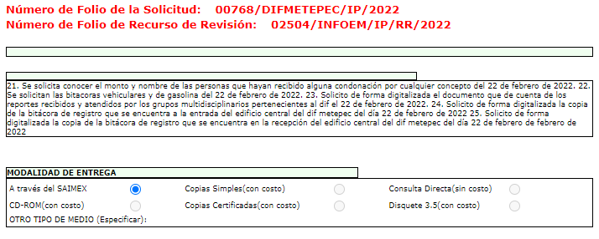

Al respecto el artículo 155, fracción V, de la Ley de Transparencia y Acceso a la Información Pública del Estado de México y Municipios, precisa que para presentar una solicitud, el particular podrá señalar la modalidad en la que prefiere se otorgue el acceso a la información, la cual podrá ser verbal, siempre y cuando sea para fines de orientación, mediante consulta directa, mediante la expedición de copias simples o certificadas o la reproducción en cualquier otro medio, incluidos los electrónicos.

El artículo 158, dispone que, de manera excepcional, cuando de manera fundada y motivada lo determine el Sujeto Obligado, en los casos en que la entrega de la información que se encuentre a su disposición, sobrepase las capacidades técnicas, administrativas y humanas del Sujeto Obligado para cumplir con la solicitud, se podrá poner a disposición del solicitante la información en consulta directa.

En ese orden de ideas, el artículo 164 de dicho ordenamiento jurídico, prevé que el acceso se dará en la modalidad de entrega y, en su caso, de envío elegidos por al solicitante. Cuando la información no pueda entregarse o enviarse en la modalidad elegida, el sujeto obligado deberá ofrecer otra u otras modalidades de entrega. En cualquier caso, se deberá fundar y motivar la necesidad de ofrecer otras modalidades.

Para lo cual, conforme al artículo 174 de la Ley de la materia, indica que los costos de reproducción y, en su caso, de envío para la obtención de la información deberán ser cubiertos por el solicitante de manera previa a la entrega por parte del Sujeto Obligado. En tales consideraciones, la entrega deberá hacerse, en la medida de lo posible, en la forma solicitada por el interesado, salvo que exista un impedimento justificado para atenderla, en cuyo caso, deberán exponerse las razones por las cuales no es posible utilizar el medio de reproducción solicitado; en este sentido, la entrega de la información en una modalidad distinta a la elegida por la particular sólo procede, en caso de que se acredite la imposibilidad de atenderla.

Así, cuando se justifique el impedimento, los Sujetos Obligados deberán ofrecer al particular otras modalidades de entrega que permita la información, como consulta directa en las oficinas de la Unidad de Transparencia; lo anterior, es robustecido con el Criterio 08/17, emitido por el Pleno del Instituto Nacional de Transparencia, Acceso a la Información y Protección de Datos Personales, el cual establece lo siguiente:

“Modalidad de entrega. Procedencia de proporcionar la información solicitada en una diversa a la elegida por el solicitante. De una interpretación a los artículos 133 de la Ley General de Transparencia y Acceso a la Información Pública y 136 de la Ley Federal de Transparencia y Acceso a la Información Pública, cuando no sea posible atender la modalidad elegida, la obligación de acceso a la información se tendrá por cumplida cuando el sujeto obligado: a) justifique el impedimento para atender la misma y b) se notifique al particular la disposición de la información en todas las modalidades que permita el documento de que se trate, procurando reducir, en todo momento, los costos de entrega.”

Del citado criterio, se desprende que cuando no sea posible atener la modalidad elegida por los solicitantes, la obligación de acceso a la información se tendrá por cumplida cuando el Sujeto Obligado justifique el impedimento para atender la misma y se notifique al particular la puesta a disposición de la información en todas las modalidades que lo permitan, procurando reducir los costos de entrega.

Además, según Calero, Natalia (2016), en la “Ley General de Transparencia y Acceso a la Información Pública Comentada” (pág. 401), cuando los sujetos obligados ofrezcan como modalidad de entrega de la información, consulta directa, estos deberán fundar y motivar las razones por las cuales no es posible otorgar el acceso a los documentos de otra forma; además que se deberá explicar de manera detallada lo siguiente:

- Las razones por las cuales la información implicaba un análisis, estudio o procesamiento de datos;

- Por qué motivo el tiempo, que se le otorga al Sujeto Obligado para dar respuesta, en la modalidad elegida a la solicitud de información, no le es suficiente, y

- La cantidad de recursos humanos y materiales con los que cuenta el Sujeto Obligado son insuficientes.

Ahora bien, el sujeto obligado, preciso que ponía a disposición del ahora Recurrente la documentación peticionada en consulta directa; sin embargo, este Instituto considera que omitió fundar y motivar el cambio de modalidad, pues no precisó las siguientes circunstancias:

- El formato, en que se encontraba la información, es decir, de manera digital o física, y

- El número de hojas o peso aproximado de la información, solicitada, del cual se pudiera conocer cuántos documentos había generado y recibido las áreas, o bien, cuando menos un aproximado, y

Además, pues como se refirió, no se precisó el número de personas que se encontraban en las áreas, ni el formato, ni número de hojas aproximadas de lo solicitado, o bien, si lo peticionado, se encontraba en uno o varios expedientes; esto es, no proporcionó los elementos necesarios para acreditar el cambio de modalidad, pues la justificación se basó únicamente en que sobrepasaba las capacidades, sin acreditar su dicho.

Sobre lo anterior, es de señalar que el Órgano Garante Nacional, a través de diversas resoluciones de los Recursos de Inconformidad, entre las cuales se encuentran el RIA 136/20, RIA 140/20, RIA 153/20 RIA 237/20, RIA 257/20, RIA 258/20, entre otros, ha considerado que no resultaba suficiente justificar una imposibilidad técnica y humana para acreditar un cambio de modalidad, sino que era necesario demostrar otros impedimentos, como la cantidad y formato de la documentación, que fuera de imposible reproducción en el medio elegido por el solicitante, que la información ameritara el cruce de información en los sistemas de datos, entre otros. Además, precisan que no se debe ceñir el cambio de modalidad, directamente a consulta directa, sino que los sujetos obligados, deben de buscar la posibilidad de proporcionarla en las otras formas que establecen en la Ley, ya sean electrónicas o físicas.

Conforme a lo expuesto, este Instituto no tiene certeza que la información solicitada implicará un análisis, procesamiento y estudio, pues se desconoce si la misma obra en un solo expediente o en varios, o bien, la cantidad de la documentación excede las capacidades de las unidades administrativas en cuestión, para atender la solicitud, dentro del plazo establecido en la normatividad aplicable.

Por lo anterior, se advierte que el Sujeto Obligado, no acreditó la imposibilidad humana, técnica y administrativa, establecida en el artículo 158 de la Ley de Transparencia y Acceso a la Información Pública del Estado de México y Municipios, para validar el cambio de modalidad a consulta directa, por lo que, los agravios resultan FUNDADOS; situación que se robustece, con el hecho de que tampoco vio la posibilidad de poner a disposición la información, en el resto de modalidades establecidas en la Ley de la materia.

Siendo las cosas así, cabe invocar el contenido del Capítulo X de Lineamientos Generales en Materia de Clasificación y Desclasificación de la Información, así como para la Elaboración de Versiones Públicas, respecto a la consulta directa, que reza así:
“CAPÍTULO X
DE LA CONSULTA DIRECTA
Sexagésimo séptimo. Para la atención de solicitudes en las que la modalidad de entrega de la información sea la consulta directa y, con el fin de garantizar el acceso a la información que conste en documentos que contengan partes o secciones clasificadas como reservadas o confidenciales en la modalidad antes citada, previamente el Comité de Transparencia del sujeto obligado deberá emitir la resolución en la que funde y motive la clasificación de las partes o secciones que no podrán dejarse a la vista del solicitante.
Sexagésimo octavo. En la resolución del Comité de Transparencia a que se refiere el lineamiento inmediato anterior, se deberán establecer las medidas que el personal encargado de permitir el acceso al solicitante deberá implementar, a fin de que se resguarde la información clasificada, atendiendo a la naturaleza del documento y el formato en el que obra.
Sexagésimo noveno. En caso de que no sea posible otorgar acceso a la información en la modalidad de consulta directa ya sea por la naturaleza, contenido, el formato del documento o características físicas del mismo, el sujeto obligado deberá justificar el impedimento para el acceso a la consulta directa y, de ser posible, ofrecer las demás modalidades en las que es viable el acceso a la información.
Septuagésimo. Para el desahogo de las actuaciones tendientes a permitir la consulta directa, en los casos en que ésta resulte procedente, los sujetos obligados deberán observar lo siguiente:
I. Señalar claramente al particular, en la respuesta a su solicitud, el lugar, día y hora en que se podrá llevar a cabo la consulta de la documentación solicitada. En caso de que, derivado del volumen o de las particularidades de los documentos, el sujeto obligado determine que se requiere más de un día para realizar la consulta, en la respuesta a la solicitud también se deberá indicar esta situación al solicitante y los días, y horarios en que podrá llevarse a cabo.
II. En su caso, la procedencia de los ajustes razonables solicitados y/o la procedencia de acceso en la lengua indígena requerida;
III. Indicar claramente la ubicación del lugar en que el solicitante podrá llevar a cabo la consulta de la información debiendo ser éste, en la medida de lo posible, el domicilio de la Unidad de Transparencia, así como el nombre, cargo y datos de contacto del personal que le permitirá el acceso;
IV. Proporcionar al solicitante las facilidades y asistencia requerida para la consulta de los documentos;
V. Abstenerse de requerir al solicitante que acredite interés alguno;
VI. Adoptar las medidas técnicas, físicas, administrativas y demás que resulten necesarias para garantizar la integridad de la información a consultar, de conformidad con las características específicas del documento solicitado, tales como:
a) Contar con instalaciones y mobiliario adecuado para asegurar tanto la integridad del documento consultado, como para proporcionar al solicitante las mejores condiciones para poder llevar a cabo la consulta directa;
b) Equipo y personal de vigilancia;
c) Plan de acción contra robo o vandalismo;
d) Extintores de fuego de gas inocuo;
e) Registro e identificación del personal autorizado para el tratamiento de los documentos o expedientes a revisar;
f) Registro e identificación de los particulares autorizados para llevar a cabo la consulta directa, y
g) Las demás que, a criterio de los sujetos obligados, resulten necesarias.
VII. Hacer del conocimiento del solicitante, previo al acceso a la información, las reglas a que se sujetará la consulta para garantizar la integridad de los documentos, y
VIII. Para el caso de documentos que contengan partes o secciones clasificadas como reservadas o confidenciales, el sujeto obligado deberá hacer del conocimiento del solicitante, previo al acceso a la información, la resolución debidamente fundada y motivada del Comité de Transparencia, en la que se clasificaron las partes o secciones que no podrán dejarse a la vista del solicitante.
Septuagésimo primero. La consulta física de la información se realizará en presencia del personal que para tal efecto haya sido designado, quien implementará las medidas para asegurar en todo momento la integridad de la documentación, conforme a la resolución que, al efecto, emita el Comité de Transparencia.
El solicitante deberá observar en todo momento las reglas que el sujeto obligado haya hecho de su conocimiento para efectos de la conservación de los documentos.
Septuagésimo segundo. El solicitante deberá realizar la consulta de los documentos requeridos en el lugar, horarios y con la persona destinada para tal efecto.
Si una vez realizada la diligencia, en el tiempo previsto para ello, no fuera posible consultar toda la documentación, el solicitante podrá requerir al sujeto obligado una nueva cita, misma que deberá ser programada indicándole al particular los días y horarios en que podrá llevarse a cabo.
Septuagésimo tercero. Si una vez consultada la versión pública de la documentación, el solicitante requiriera la reproducción de la información o de parte de la misma en otra modalidad, salvo impedimento justificado, los sujetos obligados deberán otorgar acceso a ésta, previo el pago correspondiente, sin necesidad de que se presente una nueva solicitud de información.
La información deberá ser entregada sin costo, cuando implique la entrega de no más de veinte hojas simples.”

En consecuencia, se reitera el Sujeto Obligado no justificó el impedimento para remitir la información solicitada vía SAIMEX.
Ahora bien, para tal situación se considera que el Sistema Municipal para el Desarrollo Integral de la Familia de Metepec, primero deberá seguir el procedimiento de búsqueda establecido en el artículo 162 de la Ley de Transparencia y Acceso a la Información Pública.

Así, el Ayuntamiento, deberá realizar una búsqueda exhaustiva y razonable en todas las áreas competentes, entre las cuales, no podrá omitir a la Dirección administración y la Procuraduría de Protección de Niñas, Niños y Adolescentes, a efecto de que proporcione la información peticionada.

Ahora bien, para el caso que no se haya generado información en la fecha indicada, deberá hacerlo del conocimiento del Recurrente, en términos del artículo 19, párrafo segundo de la Ley de Transparencia y Acceso a la Información Pública del Estado de México y Municipios.

Ahora bien, no pasa desapercibido para este Instituto que los documentos que den cuenta de lo solicitado, pudieran contener datos o información clasificada; por lo que, en el supuesto, deberá elaborar la versión pública respectiva; al respecto, conforme al artículo 3°, fracción XLV, relacionado con el 137, ambos de la Ley de Transparencia y Acceso a la Información Pública del Estado de México y Municipios, cuando un documento contenga información pública y confidencial, la Unidad de Transparencia para efectos de atender al requerimiento informativo, deberá elaborar una versión Pública en la que se testen las partes o secciones clasificadas, indicando su contenido de manera genérica y fundando y motivando su clasificación.

Finalmente, no pasa desapercibido, que el ahora Recurrente, requirió que se diera vista al Órgano Interno de Control o Contraloría, a efecto de que se iniciara un procedimiento de responsabilidades en contra de los servidores públicos que atendieron la solicitud de información, al respecto debe mencionarse que a través del ejercicio del derecho de acceso a la información pública, no es la vía para que se inicie un procedimiento administrativo de responsabilidad, motivo por el cual se dejan a salvo los derechos del recurrente para que en caso de que considere pertinente presente una queja o denuncia ante el SUJETO OBLIGADO, tal y como lo establecen los artículos 95, 96 y 97 de la Ley de Responsabilidades Administrativas del Estado de México y Municipios.
QUINTO. Versión Pública. Como fue debidamente apuntado, el Sujeto Obligado debe satisfacer la solicitud de acceso a la información; sin embargo, dada la naturaleza de la información de la cual se ordena su entrega, deberá hacerse en versión pública, toda vez que en los documentos que se ordenan, existe la posibilidad de que obren datos que son considerados confidenciales, cuyo acceso debe ser restringido que deben testarse al momento de elaborar la versión pública, atento a lo siguiente:
El derecho de acceso a la información pública tiene como limitante el respeto a la intimidad y a la vida privada de las personas, es por ello que este Instituto debe cuidar que los datos personales que obren en poder de los Sujetos Obligados sean protegidos y únicamente se den a conocer aquéllos que garanticen la rendición de cuentas y la transparencia en el ejercicio de las atribuciones que tienen conferidas.
De este modo, en armonía entre los principios constitucionales de máxima publicidad y de protección de datos personales, la ley permite la elaboración de versiones públicas en las que se suprima aquella información relacionada con la vida privada de las personas.
Al respecto, los artículos 3, fracciones IX, XX, XXI, XXXII, XLV; 6, 91, 137, 143 fracción I, de la Ley de Transparencia y Acceso a la Información Pública del Estado de México y Municipios vigente establecen:
“Artículo 3. Para los efectos de la presente Ley se entenderá por:
(…)
IX. Datos personales: La información concerniente a una persona, identificada o identificable según lo dispuesto por la Ley de Protección de Datos Personales del Estado de México;
(…)
XX. Información clasificada: Aquella considerada por la presente Ley como reservada o confidencial;
XXI. Información confidencial: Se considera como información confidencial los secretos bancario, fiduciario, industrial, comercial, fiscal, bursátil y postal, cuya titularidad corresponda a particulares, sujetos de derecho internacional o a sujetos obligados cuando no involucren el ejercicio de recursos públicos;
(…)
XXXII. Protección de Datos Personales: Derecho humano que tutela la privacidad de datos personales en poder de los sujetos obligados y sujetos particulares;
(…)
XLV. Versión pública: Documento en el que se elimine, suprime o borra la información clasificada como reservada o confidencial para permitir su acceso.
Artículo 6. Los datos personales son irrenunciables, intransferibles e indelegables, por lo que los sujetos obligados no deberán proporcionar o hacer pública la información que contenga, con excepción de aquellos casos en que deban hacerlo en observancia de las disposiciones aplicables. En el caso de los derechos de acceso, rectificación, cancelación u oposición; los principios, procedimientos, medidas de seguridad en el tratamiento y demás disposiciones en materia de datos personales, se deberá estar a lo dispuesto en las leyes de la materia.
(…)
Artículo 91. El acceso a la información pública será restringido excepcionalmente, cuando ésta sea clasificada como reservada o confidencial.
(…)
Artículo 137. Cuando un mismo medio, impreso o electrónico, contenga información pública y reservada o confidencial, la Unidad de Transparencia para efectos de atender una solicitud de información, deberán elaborar una versión pública en la que se testen las partes o secciones clasificadas, indicando su contenido de manera genérica y fundando y motivando su clasificación.
Artículo 143. Para los efectos de esta Ley se considera información confidencial, la clasificada como tal, de manera permanente, por su naturaleza, cuando:
I. Se refiera a la información privada y los datos personales concernientes a una persona física o jurídico colectiva identificada o identificable...”
De los preceptos anteriores se desprende que cuando un documento que vaya a ser entregado vía acceso a la información pública, contenga tanto información de interés público como información que debe ser clasificada, se hará la entrega del mismo, testando las secciones o datos que deban ser clasificados; por ende el Sujeto Obligado deberá proceder a testar los datos personales que se encuentre contenidos en los documentos a entregar para satisfacer el derecho de acceso a la información pública de la parte Recurrente, esto es, los datos concernientes a una persona identificada o identificable, o aquellos datos que tengan el carácter de sensibles, es decir los que afectan la esfera más íntima de su titular o cuya utilización indebida pueda dar origen a discriminación o conlleven un riesgo grave para aquel de acuerdo a los que señala la fracción XII del artículo 4 de la Ley de Protección de Datos Personales en posesión de Sujeto Obligados del Estado de México.
Datos que deberá clasificar como confidenciales por tratarse precisamente de información privada, puesto que los datos personales son irrenunciables, intransferibles e indelegables y los Sujetos Obligados no deberán hacer entrega de los mismos a personas ajenas a su titular.
En resumen, toda la información relativa a una persona física que la pueda hacer identificada o identificable, constituye un dato personal y por consiguiente, se trata de información confidencial, que debe ser protegida por los sujetos obligados. En este contexto todo dato personal susceptible de clasificación debe ser protegido por los sujetos obligados. Sin embargo, no debe dejarse de lado que la protección no es absoluta en todos los casos por igual.
Asimismo, es de señalar que la clasificación de la información no opera con la simple supresión de datos que se haga en los documentos de que se trate o con la simple decisión que tome el Servidor Público Habilitado o el Responsable de la Unidad de Transparencia del Sujeto Obligado, sino que ello deberá realizarse en términos de lo que disponen los artículos 49 fracción VIII, 53, fracción X y 59, fracción V, de la Ley en consulta, cuyo sentido literal es el siguiente:
“Artículo 49. Los Comités de Transparencia tendrán las siguientes atribuciones:
VIII. Aprobar, modificar o revocar la clasificación de la información…”
“Artículo 53. Las Unidades de Transparencia tendrán las siguientes funciones:
X. Presentar ante el Comité, el proyecto de clasificación de información…”
“Artículo 59. Los servidores públicos habilitados tendrán las funciones siguientes:
V. Integrar y presentar al responsable de la Unidad de Transparencia la propuesta de clasificación de información, la cual tendrá los fundamentos y argumentos en que se basa dicha propuesta…”

Denotándose de dichos elementos normativos que el determinar la clasificación de la información es un trabajo en conjunto tanto de los Servidores Públicos Habilitados, de las Unidades de Transparencia y del Comité de Transparencia del Sujeto Obligado, teniendo el deber los primeros de ellos de presentar ante la Unidad de Transparencia la propuesta de la clasificación de la información, para que luego ésta presente ante al Comité de Transparencia de así resultar procedente el proyecto de clasificación de la información y finalmente sea éste último quien apruebe, modifique o revoque la clasificación de la información solicitada.
Por último, respecto a la versión pública de los documentos que contenga la información solicitada, cabe señalar que el Comité de Transparencia del Sujeto Obligado, deberá emitir el acuerdo de clasificación de información debidamente fundado y motivado, en términos del numeral 132, fracciones II y III de la Ley de Transparencia y Acceso a la Información Pública del Estado de México y Municipios, así como los Lineamientos Segundo, fracción XVIII, y del Cuarto al Décimo Primero de los “Lineamientos Generales en materia de Clasificación y Desclasificación de la Información, así como para la elaboración de Versiones Públicas”, que literalmente expresan:
“Artículo 132. La clasificación de la información se llevará a cabo en el momento en que:
…
II. Se determine mediante resolución de autoridad competente; o
III. Se generen versiones públicas para dar cumplimiento a las obligaciones de transparencia previstas en esta Ley.”
“Segundo.- Para efectos de los presentes Lineamientos Generales, se entenderá por:
XVIII. Versión pública: El documento a partir del que se otorga acceso a la información, en el que se testan partes o secciones clasificadas, indicando el contenido de éstas de manera genérica, fundando y motivando la reserva o confidencialidad, a través de la resolución que para tal efecto emita el Comité de Transparencia.
Cuarto. Para clasificar la información como reservada o confidencial, de manera total o parcial, el titular del área del sujeto obligado deberá atender lo dispuesto por el Título Sexto de la Ley General, en relación con las disposiciones contenidas en los presentes lineamientos, así como en aquellas disposiciones legales aplicables a la materia en el ámbito de sus respectivas competencias, en tanto estas últimas no contravengan lo dispuesto en la Ley General.
Los sujetos obligados deberán aplicar, de manera estricta, las excepciones al derecho de acceso a la información y sólo podrán invocarlas cuando acrediten su procedencia.
Quinto. La carga de la prueba para justificar toda negativa de acceso a la información, por actualizarse cualquiera de los supuestos de clasificación previstos en la Ley General, la Ley Federal y leyes estatales, corresponderá a los sujetos obligados, por lo que deberán fundar y motivar debidamente la clasificación de la información ante una solicitud de acceso o al momento en que generen versiones públicas para dar cumplimiento a las obligaciones de transparencia, observando lo dispuesto en la Ley General y las demás disposiciones aplicables en la materia.
Sexto. Los sujetos obligados no podrán emitir acuerdos de carácter general ni particular que clasifiquen documentos o expedientes como reservados, ni clasificar documentos antes de que se genere la información o cuando éstos no obren en sus archivos.
La clasificación de información se realizará conforme a un análisis caso por caso, mediante la aplicación de la prueba de daño y de interés público.
Séptimo. La clasificación de la información se llevará a cabo en el momento en que:
I. Se reciba una solicitud de acceso a la información;
II. Se determine mediante resolución de autoridad competente, o
III. Se generen versiones públicas para dar cumplimiento a las obligaciones de transparencia previstas en la Ley General, la Ley Federal y las correspondientes de las entidades federativas.
Los titulares de las áreas deberán revisar la clasificación al momento de la recepción de una solicitud de acceso a la información, para verificar si encuadra en una causal de reserva o de confidencialidad.
Octavo. Para fundar la clasificación de la información se debe señalar el artículo, fracción, inciso, párrafo o numeral de la ley o tratado internacional suscrito por el Estado mexicano que expresamente le otorga el carácter de reservada o confidencial.
Para motivar la clasificación se deberán señalar las razones o circunstancias especiales que lo llevaron a concluir que el caso particular se ajusta al supuesto previsto por la norma legal invocada como fundamento.
En caso de referirse a información reservada, la motivación de la clasificación también deberá comprender las circunstancias que justifican el establecimiento de determinado plazo de reserva.
Tratándose de información clasificada como confidencial respecto de la cual se haya determinado su conservación permanente por tener valor histórico, ésta conservará tal carácter de conformidad con la normativa aplicable en materia de archivos.
Los documentos contenidos en los archivos históricos y los identificados como históricos confidenciales no serán susceptibles de clasificación como reservados.
Noveno. En los casos en que se solicite un documento o expediente que contenga partes o secciones clasificadas, los titulares de las áreas deberán elaborar una versión pública fundando y motivando la clasificación de las partes o secciones que se testen, siguiendo los procedimientos establecidos en el Capítulo IX de los presentes lineamientos.
Décimo. Los titulares de las áreas, deberán tener conocimiento y llevar un registro del personal que, por la naturaleza de sus atribuciones, tenga acceso a los documentos clasificados. Asimismo, deberán asegurarse de que dicho personal cuente con los conocimientos técnicos y legales que le permitan manejar adecuadamente la información clasificada, en los términos de los Lineamientos para la Organización y Conservación de Archivos.
En ausencia de los titulares de las áreas, la información será clasificada o desclasificada por la persona que lo supla, en términos de la normativa que rija la actuación del sujeto obligado.
Décimo primero. En el intercambio de información entre sujetos obligados para el ejercicio de sus atribuciones, los documentos que se encuentren clasificados deberán llevar la leyenda correspondiente de conformidad con lo dispuesto en el Capítulo VIII de los presentes lineamientos.” (Sic)
Asimismo, deberá observar los numerales Quincuagésimo tercero y Quincuagésimo quinto de los Lineamientos Generales en Materia de Clasificación y Desclasificación de la Información supraindicados, que establecen los formatos para la clasificación parcial y total de los documentos, conforme a lo siguiente:
Parcial |  | Total
Concepto | Dónde | Concepto | Dónde
Sello oficial o logotipo del sujeto obligado
Fecha de clasificación | Se anotará la fecha en la que el Comité de Transparencia confirmó la clasificación del documento, en su caso. | Fecha de clasificación | Se anotará la fecha en la que el Comité de Transparencia confirmó la clasificación del documento, en su caso.
Área | Se señalará el nombre del área del cual es titular quien clasifica. | Área | Se señalará el nombre del área de la cual es el titular quien clasifica.
Información reservada | Se indicarán, en su caso, las partes o páginas del documento que se clasifican como reservadas. Si el documento fuera reservado en su totalidad, se anotarán todas las páginas que lo conforman. Si el documento no contiene información reservada, se tachará este apartado. | Reservado | Leyenda de información RESERVADA.
Fundamento legal | Se señalará el nombre del ordenamiento, el o los artículos, fracción(es), párrafo(s) con base en los cuales se sustente la reserva. | Periodo de reserva | Se anotará el número de años o meses por los que se mantendrá el documento o las partes del mismo como reservado. Si el expediente no es reservado, sino confidencial, deberá tacharse este apartado.
Ampliación del periodo de reserva | En caso de haber solicitado la ampliación del periodo de reserva originalmente establecido, se deberá anotar el número de años o meses por los que se amplía la reserva. | Fundamento legal | Se señalará el nombre del o de los ordenamientos jurídicos, el o los artículos, fracción(es), párrafo(s) con base en los cuales se sustenta la reserva.
Confidencial | Se indicarán, en su caso, las partes o páginas del documento que se clasifica como confidencial. Si el documento fuera confidencial en su totalidad, se anotarán todas las páginas que lo conforman. Si el documento no contiene información confidencial, se tachará este apartado. | Ampliación del periodo de reserva | En caso de haber solicitado la ampliación del periodo de reserva originalmente establecido, se deberá anotar el número de años o meses por los que se amplía la reserva.
Fundamento legal | Se señalará el nombre del ordenamiento, el o los artículos, fracción(es), párrafo(s) con base en los cuales se sustente la confidencialidad. | Confidencial | Leyenda de información CONFIDENCIAL.
Rúbrica del titular del área | Rúbrica autógrafa de quien clasifica. | Fundamento legal | Se señalará el nombre del o de los ordenamientos jurídicos, el o los artículos, fracción(es), párrafo(s) con base en los cuales se sustente la confidencialidad.
Fecha de desclasificación | Se anotará la fecha en que se desclasifica el documento. | Rúbrica del titular del área | Rúbrica autógrafa de quien clasifica.
Rúbrica y cargo del servidor público | Rúbrica autógrafa de quien desclasifica. | Fecha de desclasificación | Se anotará la fecha en que se desclasifica.
 |  | Partes o secciones reservadas o confidenciales | En caso que una vez desclasificado el expediente, subsistanpartes o secciones del mismo reservadas o confidenciales, se señalará este hecho.
 |  | Rúbrica y cargo del servidor público | Rúbrica autógrafa de quien desclasifica.

Es así que, en mérito de lo expuesto en líneas anteriores, resultan fundadas las razones o motivos de inconformidad hechos valer por la parte RECURRENTE en los recursos de revisión 02504/INFOEM/IP/RR/2022; por ello, y con fundamento en la fracción III del numeral 186 de la Ley de Transparencia y Acceso a la Información Pública del Estado de México y Municipios, se REVOCA la respuesta de la solicitud de información 00768/DIFMETEPEC/IP/2022.
Así, con fundamento en lo prescrito en los artículos 5 párrafos trigésimo, trigésimo primero y trigésimo segundo fracciones IV y V de la Constitución Política del Estado Libre y Soberano de México; 2, fracción II; 29, 36 fracciones I y II; 176, 178, 181, 185, fracción I, 186 y 188 de la Ley de Transparencia y Acceso a la Información Pública del Estado de México y Municipios, este Pleno:
III. R E S U E L V E:
PRIMERO. Resultan parcialmente fundados los motivos de inconformidad hechos valer por el RECURRENTE en el recurso de revisión 02504/INFOEM/IP/RR/2022, por lo que, en términos del Considerando Cuarto de la presente resolución, se REVOCA la respuesta del SUJETO OBLIGADO.
SEGUNDO. Se Ordena al SUJETO OBLIGADO, en términos del Considerando Cuarto y Quinto de esta resolución, haga entrega vía Sistema de Acceso a la Información Mexiquense (SAIMEX), de ser el caso en versión pública, del documento donde conste la siguiente información, generada el 22 de febrero de 2022:
- Monto condonado a las personas por cualquier concepto.
- Bitácoras vehiculares y de gasolina.
- Documento que dé cuenta de los reportes recibidos y atendidos por los grupos multidisciplinarios pertenecientes al Sujeto Obligado.
- Copia de la bitácora de registro que se encuentra en la entrada y en la recepción del edificio central del DIF de Metepec.
Deberá emitir el Acuerdo del Comité de Transparencia de conformidad con lo dispuesto en la Ley de Transparencia y Acceso a la Información Pública del Estado de México y Municipios, en el que funde y motive las razones sobre los datos que se supriman o eliminen de los soportes documentales objeto de las versiones públicas que se formulen y se pongan a disposición de la parte recurrente, mismo que igualmente hará de su conocimiento.
Finalmente, para el caso de que no se haya generado la información en alguno de los puntos que se ordenan deberá hacerlo del conocimiento del Recurrente de manera fundada y motiva, den términos del segundo párrafo del artículo 19 de la Ley de Transparencia, Acceso a la Información Pública del Estado de México y Municipios.

TERCERO. NOTIFÍQUESE vía SAIMEX la presente resolución al Titular de la Unidad de Transparencia del SUJETO OBLIGADO, para que conforme al artículo 186 último párrafo y 189 párrafo segundo de la Ley de Transparencia y Acceso a la Información Pública del Estado de México y Municipios, dé cumplimiento a lo ordenado dentro del plazo de diez días hábiles, debiendo informar a este Instituto en un plazo de tres días hábiles siguientes sobre el cumplimiento dado a la presente resolución.

CUARTO. De conformidad con el artículo 198 de la Ley de Transparencia y Acceso a la Información Pública del Estado de México y Municipios, de considerarlo procedente, el SUJETO OBLIGADO de manera fundada y motivada, podrá solicitar una ampliación de plazo para el cumplimiento de la presente resolución.

QUINTO. NOTIFÍQUESE vía SAIMEX al RECURRENTE, la presente resolución, así como, que de conformidad con lo establecido en el artículo 196 de la Ley de Transparencia y Acceso a la Información Pública del Estado de México y Municipios, podrá impugnarla vía Juicio de Amparo en los términos de las leyes aplicables.
ASÍ LO RESUELVE, POR UNANIMIDAD DE VOTOS, EL PLENO DEL INSTITUTO DE TRANSPARENCIA, ACCESO A LA INFORMACIÓN PÚBLICA Y PROTECCIÓN DE DATOS PERSONALES DEL ESTADO DE MÉXICO Y MUNICIPIOS, CONFORMADO POR LOS COMISIONADOS JOSÉ MARTÍNEZ VILCHIS, MARÍA DEL ROSARIO MEJÍA AYALA, SHARON CRISTINA MORALES MARTÍNEZ, LUIS GUSTAVO PARRA NORIEGA Y GUADALUPE RAMÍREZ PEÑA; EN LA VIGÉSIMO PRIMERA SESIÓN ORDINARIA CELEBRADA EL OCHO DE JUNIO DE DOS MIL VEINTIDÓS, ANTE EL SECRETARIO TÉCNICO DEL PLENO ALEXIS TAPIA RAMÍREZ.

Artículo 92. Los sujetos obligados deberán poner a disposición del público de manera permanente y actualizada de forma sencilla, precisa y entendible, en los respectivos medios electrónicos, de acuerdo con sus facultades, atribuciones, funciones u objeto social, según corresponda, la información, por lo menos, de los temas, documentos y políticas que a continuación se señalan: (…)
“Artículo 3. Para los efectos de la presente Ley se entenderá por: (…) XXII. Información de interés público: Se refiere a la información que resulta relevante o beneficiosa para la sociedad y no simplemente de interés individual, cuya divulgación resulta útil para que el público comprenda las actividades que llevan a cabo los sujetos obligados…”

